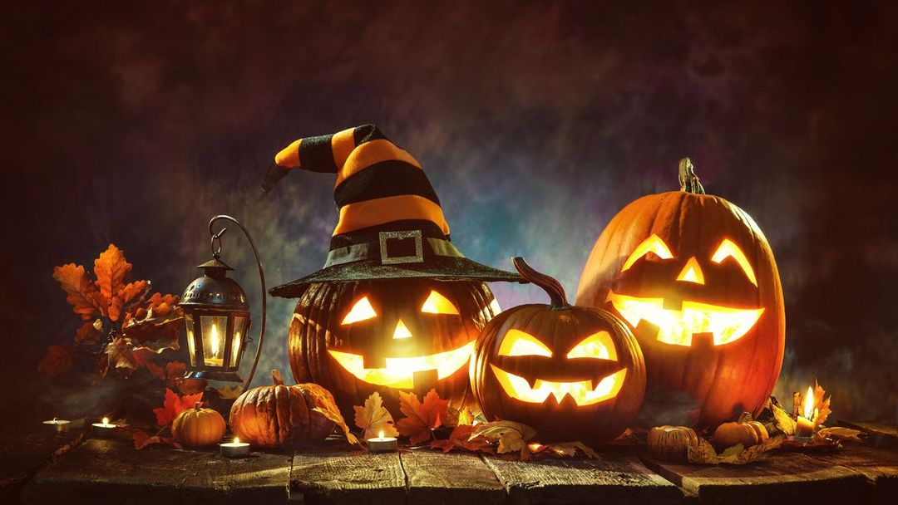
OBEC STANOVICE POŘÁDÁ
11.11.2022 ¨
HALLOWEENSKÝ LAMPIÓNOVÝ PRŮVOD

SRAZ U OBCHODU VE STANOVICÍCH
ZAČÁTEK OD 17:00HODIN
VEZMĚTE SI LAMPIÓNY, MASKY
A HLAVNĚ DOBROU NÁLADU

